MAIR070402201802
浙江温州“9.25”“浩祥19”轮触礁事故调查报告
一、事故简况及调查情况
（一）事故简况
2018年09月25日约0308时，舟山市普陀区六横镇张世国所有的多用途船“浩祥19”轮载运795吨圆钢从台州椒江驶往温州龙湾，航经温州海域茅草屿附近水域时发生触礁事故（概位：27°56′34″N/121°13′14″E），船舶在涨潮流作用下向西南方向漂移，于0538时因船体破损大量进水而沉没（概位：27°56′20″N/121°12′23″E），事故未造成人员伤亡，事故等级为一般等级。
（二）事故调查情况
事故发生后，温州乐清湾海事处成立事故调查组，立即开展事故调查工作。通过现场勘查，询问当事船长、驾驶员、轮机员、值班水手等，调取AIS轨迹，取得了以下证据材料：
（1）船员调查询问笔录7份;（2）船舶证书、船员适任证书等复印件若干;（3）船员名单1份;（4）水上交通事故报告书1份;（5）“浩祥19”沉船探摸、打捞资料4份;（6）照片若干; （7）事故AIS信息资料图片。
组长：童炳林
组员：万成考、章国权、张建泽、卢怿泽、高俊然、李云泽
二、事故船舶、船员、公司概况
- 船舶概况
船名 | 浩祥19
曾用船名 | 浩祥9
船籍港 | 舟山
呼号 | BKPM4
MMSI号 | 413419980
船舶种类 | 多用途船
船舶材料 | 钢质
总吨 | 2990
净吨 | 1674
载重吨 | 5000
总长（米） | 98.00
船宽（米） | 15.80
型深（米） | 7.40
主机类型 | 柴油机
主机功率 | 1765千瓦
建成时间 | 2002年07月26日
建成厂家 | 乐清市东方造船有限公司
船舶所有人 | 舟山市普陀区昌国六横镇张世国
船舶管理人 | 舟山市普陀永昌海运有限责任公司
（二）船员情况
- “浩祥19 ”轮船员配备情况
该轮本航次配员13人，其中船长、大副、二副、轮机长、大管轮、二管轮各1名，其他船员7名。船舶配员情况符合该轮最低安全配员要求。
船长，张信定，男，中国浙江籍,1964年01月24日生，持有宁波海事局2015年11月11日签发的编号为BHA121201501522的丙类500至3000总吨船舶的船长证书，有效期至2020年11月11日止。于2018年6月29日到该轮担任船长,事故发生时在房间休息。
大副，戎红海，男，中国浙江籍，1969年11月11日生，持有宁波海事局2016年6月14日签发的编号为BHA122201601278的丙类500至3000总吨船舶的大副证书，有效期至2021年6月14日止。于2018年6月29日到该轮担任大副，事发时在驾驶台值班。
二副，杨东荣，男，中国浙江籍，1971年10月18日生，持有宁波海事局2016年12月6日签发的编号为BHA123201602886的丙类500至3000总吨船舶的二副证书，有效期至2021年12月6日止。于2018年6月29日至9月2日到该轮担任二副，2018年9月23日再次到该船担任二副，事故发生前13分钟与大副完成交接班，事故发生时在房间休息。
值班水手，邵万超，男，中国浙江籍，1958年5月10日生，持有浙江海事局2016年11月25日签发的编号为AHE146201603102的甲类500总吨及以上船舶的高级值班水手证书，有效期至2023年5月10日止。于2018年5月25日到该轮担任值班水手，事发时在驾驶台值班。
大管轮，陆和平，男，中国浙江籍，1966年11月16日生，持有舟山海事局2016年11月22日签发的编号为BHB222201612400的丙类主推进动力装置750至3000千瓦船舶的大管轮证书，有效期至2021年11月22日止。于2018年2月13日到该轮担任大管轮，事发时在机舱值班。
值班机工，陈磊，男，中国浙江籍，1984年3月3日生，持有舟山海事局2014年7月25日签发的编号为BHB245201403490的丙类主推进动力装置750千瓦及以上船舶的值班机工证书，有效期至2049年3月3日止。于2018年8月20日到该轮担任值班机工，事发时在机舱值班。
（三）船舶持证情况
1、“浩祥19”轮持证及检验情况
“浩祥19”轮持有舟山海事局于2018年3月8日签发的《船舶国籍证书》，证书编号为17DJ0002380，有效期至2023年2月28日；持有舟山海事局于2018年3月8日签发的《船舶最低安全配员证书》，证书编号为16PY0014885，有效期至2023年2月28日；持有舟山海事局于2018年5月21日签发的《符合证明年度审核签注》，符合证明编号为06B160;持有舟山海事局于2018年3月13日签发船舶《安全管理证书》，证书编号为06B160004，有效期至2023年1月27日。船舶各项证书均齐全有效。
该轮《海上货船适航证书》、《海上船舶载重线证书》、《海上船舶防止油污证书》由浙江省船舶检验局舟山检验处签发， 2018年6月26日进行年度检验，有效期至2019年7月3日止。
根据船舶安全监督管理系统查阅的信息，该轮最后一次船舶安全检查于2018年9月13日在台州由椒江海事处实施检查，共发现7项缺陷，如下表；未发现与本次事故相关的缺陷。
具体缺陷
安检序号 | 安检项目代码 | 缺陷说明 | 处理意见代码 | 处理意见说明
1 | 0730 | 移动消防器材:船上多个手提干粉灭火器未非认可型式 | 17 | 开航前纠正
2 | 1550 | 号灯、号型、声响信号、信号旗:左右舷灯内侧板未按要求使用无光黑漆（实际使用橘红色油漆） | 17 | 开航前纠正
3 | 1423 | 应急照明、蓄电池、配电板:电台间无应急照明 | 17 | 开航前纠正
4 | 0640 | 船用烟火信号:驾驶台缺少8只火箭降落伞信号 | 17 | 开航前纠正
5 | 0745 | 通风、防火挡板、阀门、速闭装置:机舱通风筒防火网罩不满足防火要求 | 17 | 开航前纠正
6 | 1280 | 机器处所开口:生活区通往机舱的自闭门无法关闭 | 17 | 开航前纠正
7 | 1423 | 应急照明、蓄电池、配电板:蓄电池间门严重破损 | 16 | 开航前纠正
（四）船公司情况
1、船舶所有人概况
舟山籍船舶“浩祥19”轮曾用名“浩祥9”，原船舶所有人庞珊微，2007年9月因船舶安全管理体系需要挂靠在舟山市普陀永昌海运有限责任公司（以下简称公司），后改为光租船舶，由公司经营管理。2018年2月，张世国向原船舶所有人庞珊微购买了“浩祥9”更名为“浩祥19”，办理了船舶所有人变更手续。
2、船舶管理公司概况：“浩祥19”轮的管理公司为舟山市普陀永昌海运有限责任公司，公司类型为有限责任公司，成立于2003年10月9日，是一家具有独立法人资格，法人是邵飞跃，以经营船舶管理为主的企业。该公司体系内船舶目前有7条，“浩祥1”、 “浩祥3”、“浩祥5”、“浩祥7”、“浩祥11”、“浩祥39”、“浩祥19”，均为其他货船及散货船，从事国内沿海航线普通货物运输。
该公司于2007年4月通过浙江海事局初次审核，取得“其他货船”船种的DOC证书；2010年6月2日取得覆盖“其他货船”及“散货船”船种的DOC证书。2017年3月通过第二次公司换证审核，并于3月15日取得覆盖“其他货船”及“散货船”船种的DOC证书，有效期至2022年4月8日。目前管理船舶7艘。
3、船舶营运情况
张世国购买该轮后，光租给舟山市普陀永昌海运有限责任公司，由舟山市普陀永昌海运有限责任公司负责运营，从事国内沿海各港间普通货物运输，该轮在中国境内的主要挂靠港口为营口鲅鱼圈、连云港、岚山、舟山、宁波、温州等沿海港口。
（五）船舶航次及载货情况
2018年9月18日0700时，“浩祥19”轮从丹东港装载4999.66吨圆钢驶往台州椒江。23日0700时，靠泊台州椒江浦西码头卸载4204.66吨。24日约1730时，“浩祥19”轮从台州椒江载运剩余的795吨圆钢，驶往温州龙湾，艏吃水1.2米，艉吃水4.2米。
- 事故水域通航环境情况。
（一）天气、海况。
1、船方描述情况
“浩祥19”轮船员描述天气情况：东北风6-7级，涌浪较大，浪高约3米，能见度良好，晴天。
- 洞头气象台监测情况
洞头气象台岙外监测站9月25日0300时：小时降雨量1.1毫米，水平能见度35000米，一小时极大风东北风6级。
3、潮汐情况
黄大岙潮汐：9月24日2102时，潮高651CM，
9月25日0311时，潮高128CM。
综上，鉴于船上不同人员对时间地点描述属于事后回忆，存在一定的出入，事故调查组认定：事发时晴天，东北风6-7级，能见度良好，浪高约3米，落潮趋近低平潮。
（二）事故水域通航情况。
事发水域位于鹿西岛以南约2.5海里的茅草屿附近干出礁上，东北方向约0.3海里有两头山屿，西南方向约0.2海里有大山屿，南方向约0.6海里有北圆屿，北圆屿上有射程为16海里、灯质为闪（3）白10秒的灯塔，距离圆屿锚地东边缘约2.5海里。茅草屿与鹿西岛之间水域宽阔，无遮蔽，为进入温州港的主要航路，是船舶由外海进入温州港区的3000吨级及以上船舶的必经之路，船舶通航密度较大。
事故发生水域茅草屿与大山屿之间的水域，两座岛屿之间的南北宽度约550米，岛屿周边分布干出礁，可航水域宽度仅约150米，非进出温州港船舶推荐航路。
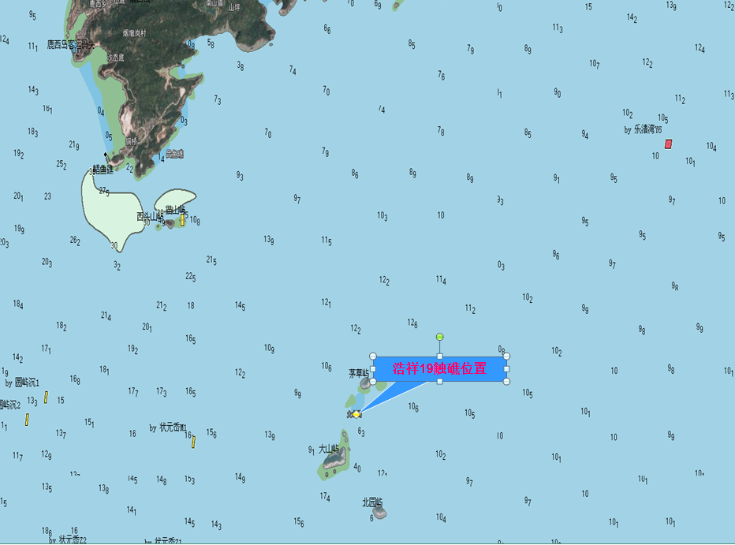
事发水域通航环境电子海图
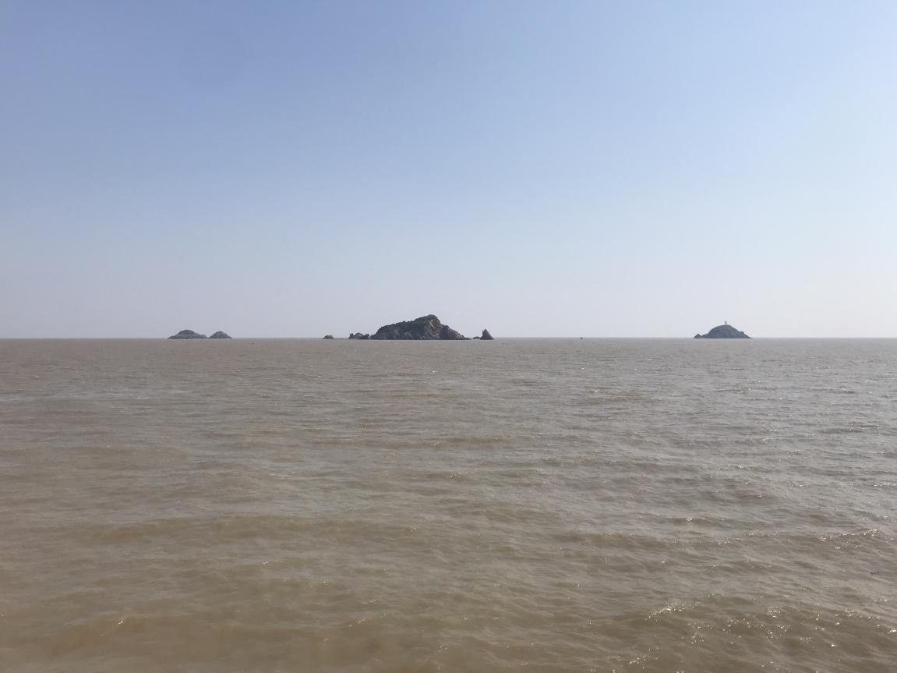
事发水域的岛屿
根据AIS记录和相关船员调查，事发时段该水域附近船舶通航环境良好，无其他船舶对该船舶操纵产生影响。
- 应急处置情况。
2018年9月25日0315时，温州市海上搜救中心接到“浩祥19”轮险情报告后，立即启动应急预案，全力开展人命救助和应急处置工作。一是指导船员采取关闭油路阀门、穿好救生衣等自救措施，并做好弃船准备。二是先后组织“海巡0761”、“海巡07601”、“海巡07672”前往现场参与救助，同时协调过往船舶协助救助。三是协调“海远1”等船前往事发水域开展油污监控。
约0450时，船舶脱浅向大山屿西侧水域漂航，并逐渐向右倾斜，船上11人安全转移至“海巡0761”上，约0538时，“浩祥19”轮沉没。约0615时，趁坐救生筏2名船员被“海巡07672”安全救起，随后，13名船员全部获救并由“海巡07601”艇转移至岸。
温州市海上搜救中心发布沉船航行警告，“海巡0761”艇在沉船附近水域开展现场警戒，防止过往船舶触碰沉船发生次生事故。
- 事故损害情况。
“浩祥19”轮触礁后船体进水造成船舶沉没。根据船东与保险公司达成赔付协议书，保险公司已赔付船东823.5万。
船体残骸清障和防油污等其他相关费用待定。
- 重要事实认定
（一）触礁时间地点
AIS轨迹分析：
（1）0251时，航速9.1节，航向263.5°。
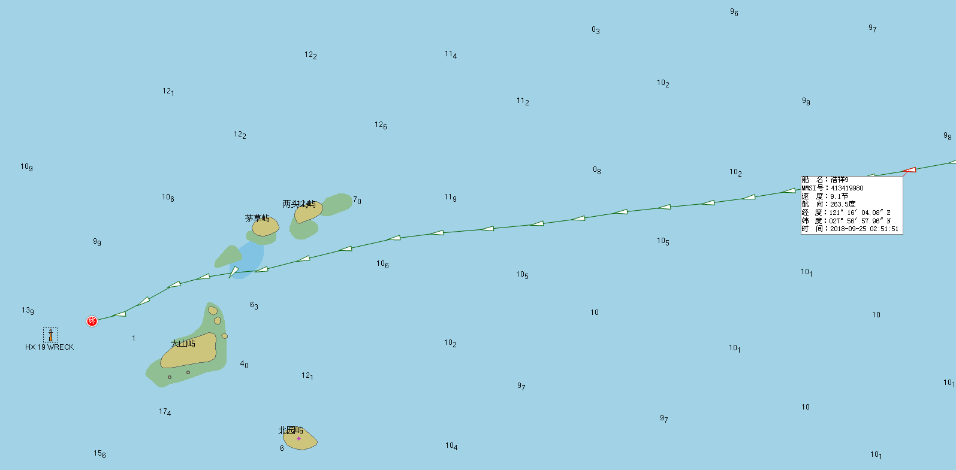
（2）0258时，航速9.5节，航向263.7°。
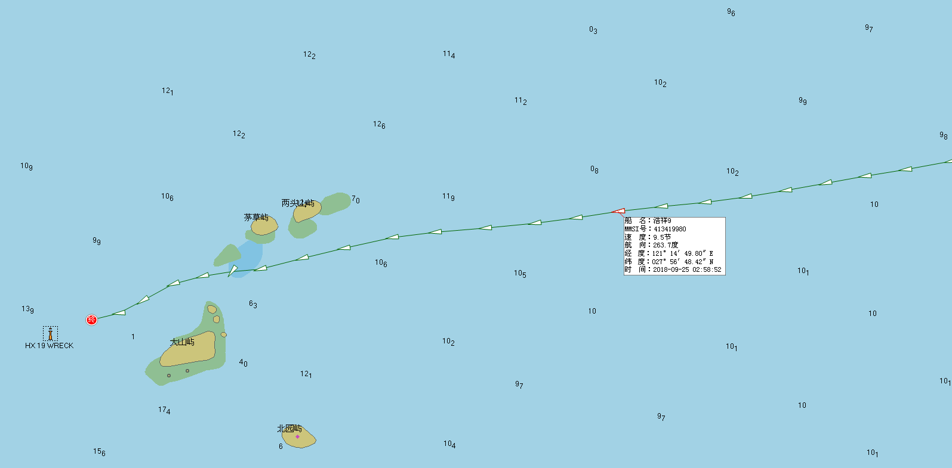
（3）0304时，航速9.7节，航向261°。
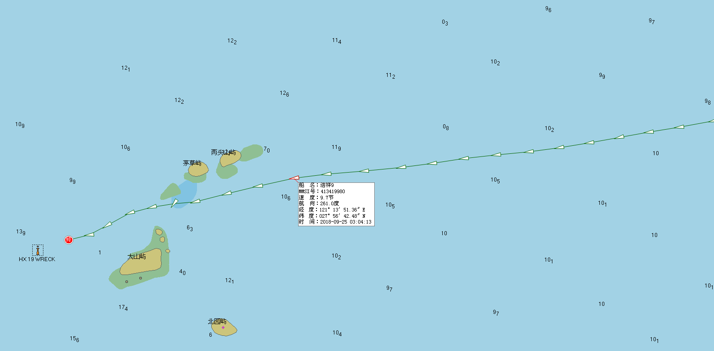
（4）0307时，航速10节，航向255°。
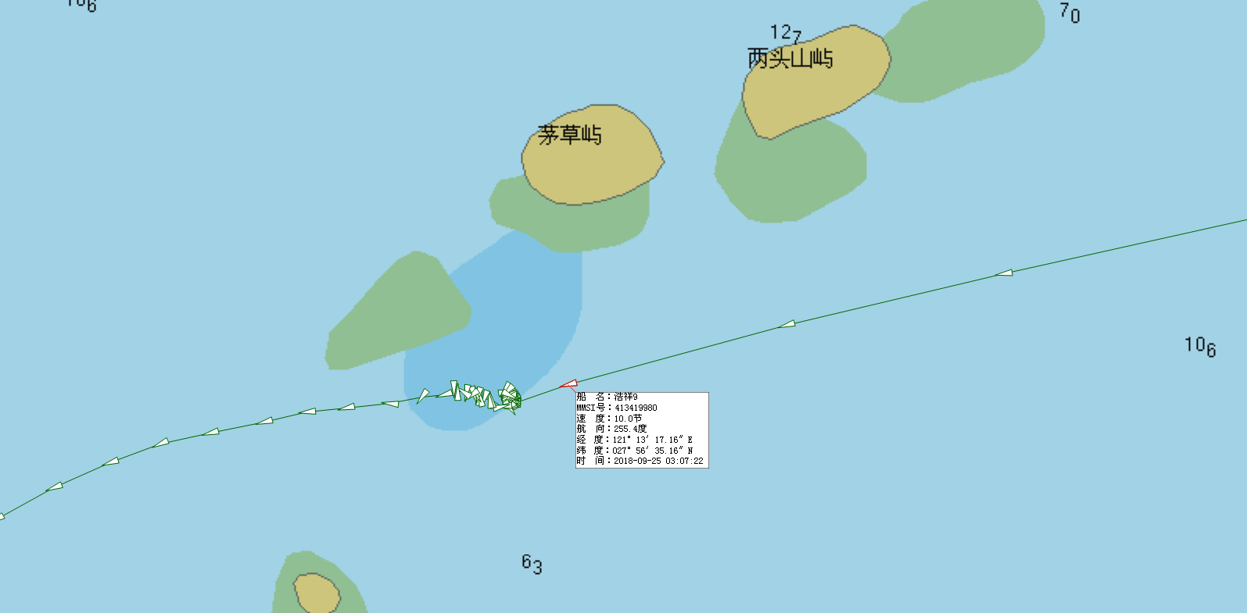
（5）0308时，航速0.2节，航向270°。
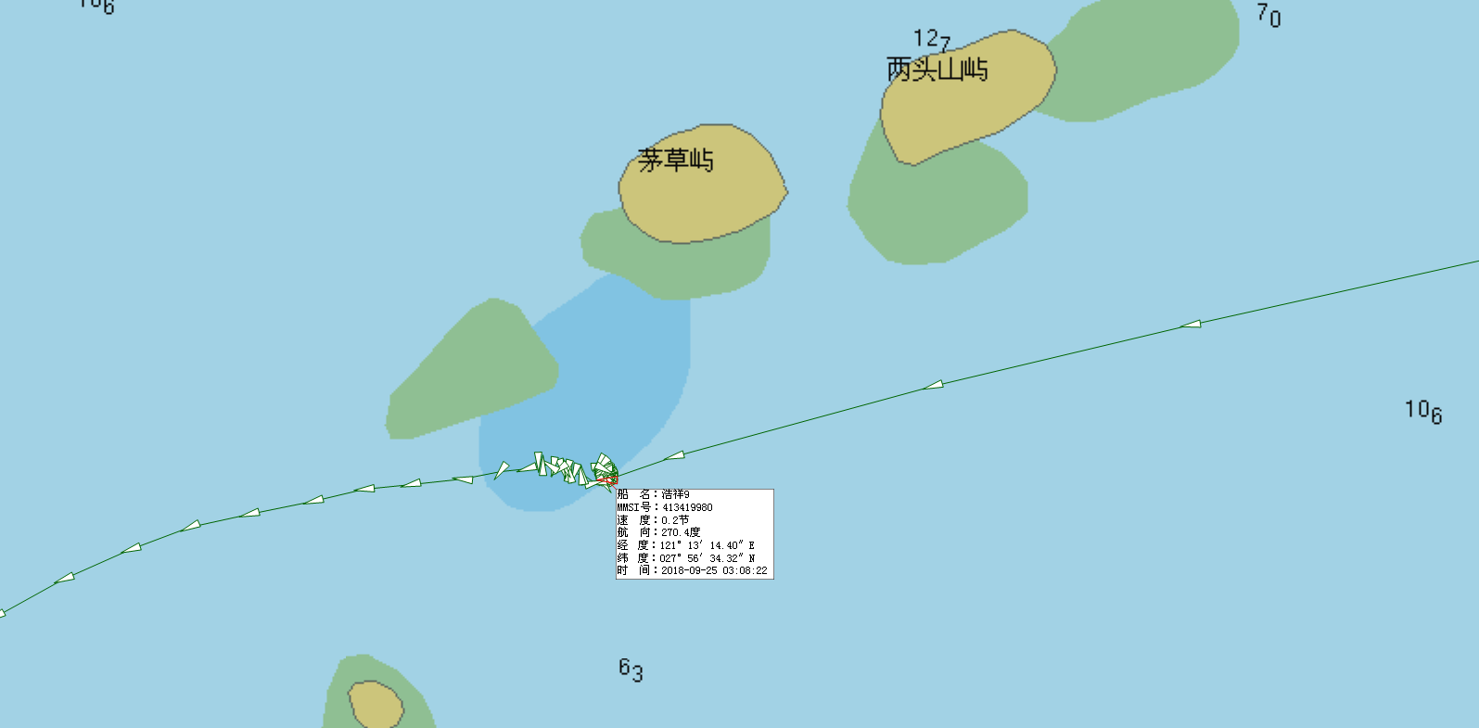
综上，该轮在事发前无明显的减速和转向行动。在0308时，AIS显示航速由10节变为0.2节，调查组认为此时该船已发生触礁事故，并结合船员询问情况，事故调查组认定本起事故触礁时间为2018年09月25日约0308时，触礁概位为：27°56′34″N/121°13′14″E。
（二）航次计划
根据船员询问情况，本航次开航前，二副根据以前的纸质航次计划书制定了本航次计划航线，在纸质海图上进行了标绘，并在电子海图调取曾经用过计划航线，按计划航线该轮应在茅草屿北侧水域进温州港。因该轮已沉没，其船上航次计划资料、电子海图配备运行情况、航海图书资料配备情况无法核实。结合该船事故发生前曾经多次进出温州港，最近一次驶入温州港时间为2018年8月11日，该航次船上船长、大副、二副与本航次相同，船舶进港以茅草屿北侧水域推荐航路为计划航线进港，且以前多个航次都按推荐航路进出港。
中文船名 | 进(出)港标志 | 进(出)港时间 | 海事机构
浩祥19 | 出港 | 2018-08-16 16:08 | 温州乐清湾海事处
浩祥19 | 进港 | 2018-08-15 01:00 | 温州乐清湾海事处
浩祥19 | 出港 | 2018-06-06 11:06 | 温州瓯江海事处
浩祥19 | 进港 | 2018-06-04 11:00 | 温州瓯江海事处
浩祥19 | 出港 | 2018-05-26 14:05 | 温州乐清湾海事处
浩祥19 | 进港 | 2018-05-25 06:00 | 温州乐清湾海事处
浩祥19 | 出港 | 2018-05-17 14:05 | 温州瓯江海事处
浩祥19 | 进港 | 2018-05-16 10:00 | 温州瓯江海事处
浩祥19 | 出港 | 2018-05-09 08:05 | 温州瓯江海事处
浩祥19 | 进港 | 2018-05-08 05:00 | 温州瓯江海事处
浩祥19 | 出港 | 2018-04-26 08:04 | 温州瓯江海事处
浩祥19 | 进港 | 2018-04-25 06:00 | 温州瓯江海事处
2018年进出温州港航次情况
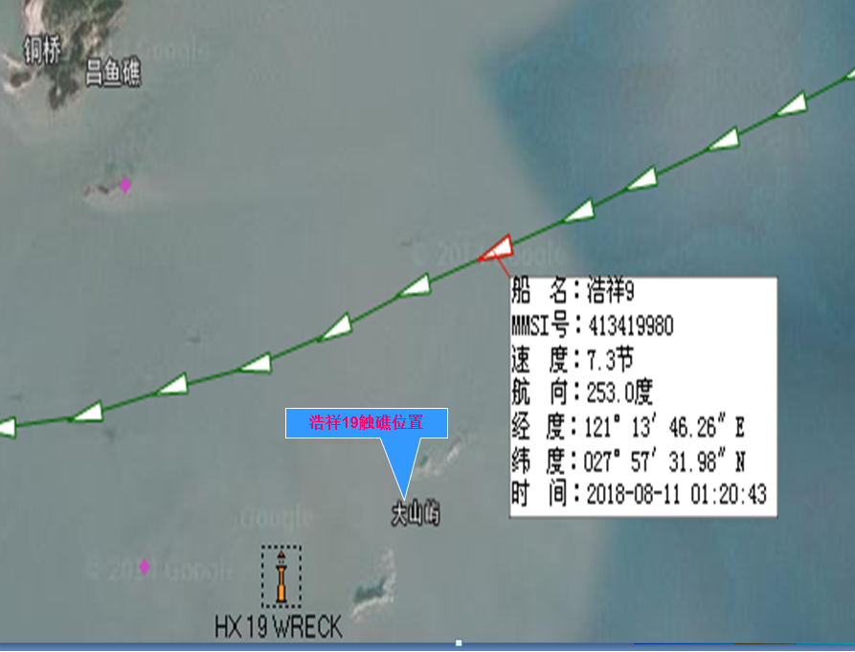

事故发生前最近一次驶入温州港航次轨迹
（三）船体触礁部位
因该船最终打捞方式解体打捞，未见完整船体，根据打捞公司沉船探摸报告 “结合潜水员下水探摸后发现，NO.2#（右）/ NO.3#（右）二层底压载舱内均是泥巴，NO.4#（右）二层底压载舱内泥巴高度80cm, 可以推断沉船船底有一道从船首至船尾的较大破口，且大量泥沙已涌入，货舱船底已经严重受损”；
大副陈述：触碰事故发生后，船舶左倾约5度；
值班水手陈述：触碰礁石后，就去测量舱内水位，发现二舱进水；
同时结合触礁事故发生时礁盘在该船右侧，且船舶快速触礁，事故调查组认为该船底右侧有一道从船首至船尾的破口，该船货舱右侧底部与礁石发生触碰。
七、船舶打捞情况
触礁事故发生后“浩祥19”轮委托正力海洋工程有限公司打捞沉船，该司于2018年10月03日对沉船进行探摸，并根据探摸情况编制《“浩祥 19”沉船整体打捞施工方案》。11月09日开始对沉船进行整体打捞工作，完成沉船货物打捞、水下抽油后，在进行沉船整体打捞水下封舱作业过程中，发现难船船体破损严重、大量进泥，该船已不具备整体打捞条件，对该沉船的打捞方式由整体打捞方式改为解体打捞方式。2019年01月31日完成船体清障打捞施工，根据福州陆海工程咨询有限公司出具的扫测报告显示，沉船沉没位置及附近海域恢复原海图水深，通航已无障碍。
八、事故经过：
本次事故经过是根据船员询问笔录、船方提供的事故报告书、AIS等数据资料整理得出。
2018年9月18日0700时，“浩祥19”轮从丹东港装载4999.66吨圆钢驶往台州椒江。23日0700时，靠泊椒江浦西码头卸载4204.66吨。24日约1730时，“浩祥19”轮由浙江台州椒江载运剩余的795吨圆钢驶往温州龙湾，离港时艏吃水1.2米，艉吃水4.2米。
约2300时,船位28°11′26″N/121°42′5″E ,在台州沿海水域航行，二副杨东荣与值班水手颜颂平上驾驶台与船长和当班水手交接班，船舶正常航行。
约0109时,船位28°3′24″N/121°33′18″E ，航速10.3节, 二副在下浪珰岛附近水域定位并向右调整航向至250°，驶往温州水域。
约0240时，船位27°57′21″N/121°18′2″E ，航向255°，航速9.5节, 二副对船舶进行定位，通过电子海图发现此时船舶已经偏离计划航线，二副未调整航向，继续航行。
约0255时，船位27°55′52″N/121°15′23″E ，航向260°，航速9.5节, 大副戎红海到驾驶台后，二副向其交班，告知即将到VTS报告线，随后二副通知机舱换轻油后就离开驾驶台，但未对船位、航向、航速及航行环境等内容向大副进行交接清楚。此时船舶为自动舵，1台雷达开启，设置为3海里量程偏心显示，两部VHF分别在14和16频道守听，2台电子海图、AIS、GPS等其他助航设备均处于正常工作状态，视觉可见船舶正前方偏左约2海里的茅草屿和两头山屿。
约0257时，船位27°56′50″N/121°15′12″E ，航向263°，航速9.6节,值班水手邵万超到驾驶台与值班水手颜颂平完成交接班，此时大副负责指挥操纵船舶，值班水手负责操舵，自动舵，继续保向保速航行。
约0300时，船位27°56′45″N/121°14′28″E ，航向260.4°，航速9.8节,大副命令值班水手将自动舵转为手动舵。
约0302时，船位27°56′45″N/121°14′15″E ，航向265°，航速9.9节,大副因不确定进港靠泊计划，离开驾驶台到二副房间询问情况，随后马上返回驾驶台。
约0303时，船位27°56′43″N/121°14′2″E ，航向263°，航速9.7节,大副发现船舶与右前方茅草屿距离较近，命令值班水手向左调一点航向，具体舵令、航向没有下达，准备从茅草屿与大山屿之间水域通过。
约0306时，船位27°56′40″N/121°13′38″E ，航向261°，航速9.9节,大副准备过茅草屿后前往圆屿锚地锚泊。
约0308时，该轮航向255°，船速10节，伴随着巨响，直接触碰并搁在茅草屿南侧的礁石上，AIS显示航速由10节变为0.2节，船舶左倾约5°，触礁概位为：27°56′34″N/121°13′14″E 。触礁后，船长立即到驾驶台指挥操控船舶，船舶不能移动。
约0315时，船长向温州市海上搜救中心报告船舶触礁情况。
约0450时，涨水后，该轮起浮受涨潮流影响向西南方向漂移，船舶进水后逐渐向右倾斜。
约0538时，该轮沉没，概位：27°56′20″N/121°12′23″E。
八、事故原因分析
- 了望严重疏忽，缺乏足够的谨慎和戒备。两头山、茅草屿、大山屿和北圆屿是足够明显的4座岛屿，在海图上、雷达上和能见度良好情况下以视觉均能够及时发现。大副在值班时缺乏足够的谨慎和戒备，未及时发现茅草屿附近海域暗礁并与之保持安全距离，在不适当的时间和地点短暂离开驾驶岗位，未利用有效的方法和手段对当时的环境和情况保持连续的观察，以至于未能充分估计到可能危害航行安全的危险，属于严重了望疏忽，更是责任心严重缺失，其行为违反了《1972年国际海上避碰规则》第二条、第五条。
2、不熟悉航行水域通航环境，冒险航行。大副对温州水域的通航环境不熟悉，开航前未能认真查阅航经水域的相关资料，对茅草屿与大山屿之间的水域非进出温州港船舶推荐航路，且岛屿周边分布干出礁情况不熟悉，未充分考虑航经水域危险物情况；在发现船舶接近茅草屿时，未采取有效的避让措施，而冒险航行准备茅草屿与大山屿之间水域通过，最终导致船舶触礁。其行为违反了《中华人民共和国海船船员值班规则》第四十三项规定。
3、未认真核实船舶动态和航行环境。大副上驾驶台后未对本船的实际船位进行核实，确认计划航线、航向和航速，未充分考虑潮汐、通航环境以及值班期间可能遇到任何航行危险，未能对船舶所驶的船位、航向、航速及航行环境进一步核查，未能认真核实船舶动态情况，最终导致触礁事故的发生。其行为违反了《中华人民共和国海船船员值班规则》第二十六条、第二十八条。
九、事故责任及结论
综上所述，本次事故是由“浩祥19”轮当班大副戎红海了望严重疏忽，缺乏足够的谨慎和戒备、不熟悉航行水域通航环境、冒险航行，未认真核实船舶动态和航行环境的人为责任事故。“浩祥19”轮负事故的全部责任，值班大副戎红海是本起事故的全部责任人，事故等级为一般等级。
- 安全管理建议
070402SR2019001：建议舟山市普陀永昌海运有限责任公司以本起事故案例为素材，组织开展值班驾驶员安全警示教育培训，提高值班驾驶人员责任意识; 并根据STCW公约关于安全值班的原则和要求，进一步健全完善值班和交接班制度，加强船舶安全管理，强化对新聘用船员岗前培训，保证新聘人员和调岗人员适任其职责。
070402SR2019002:对舟山市普陀永昌海运有限责任公司体系内船舶航海资料配置情况、航次计划制定、修改和实施情况进行检查，确保所有船舶均配备并恰当使用海图和电子设备，督促船长和驾驶员认真制定和审核航次计划，充分评估航线风险，保障航行安全。

